Приложение

Иллюстрированный словарь для школьников
Одежда в романе А.С.Пушкина «Евгений Онегин»


Берет – мягкий, свободно облегающий головной убор.

Кто там в малиновом берете
С послом испанским говорит?

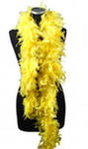
Боа – женский широкий наплечный шарф из меха или из перьев.

Он счастлив, если ей накинет
Боа пушистый на плечо...


Боливар – мужская шляпа с очень широкими полями, род цилиндра.

Надев широкий боливар,
Онегин едет на бульвар...

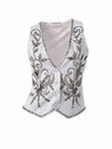
Жилет – короткая мужская одежда без воротника и рукавов, поверх которой надеваются сюртук, фрак.

Здесь кажут франты записные
Свое нахальство, свой жилет...

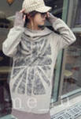
Капот - женская или мужская верхняя одежда без перехвата в талии

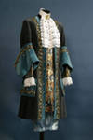
Кафтан – старинная русская мужская одежда по фигуре с маленьким воротником или без него.

В очках, в изорванном кафтане,
С чулком в руке, седой калмык...

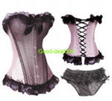
Корсет – широкий упругий пояс, охватывающий торс и под платьем стягивающий талию.

Корсет носила очень узкий...

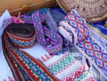
Кушак – пояс длиной в несколько метров, к которому пристегивались различные предметы.

Ямщик сидит на облучке
В тулупе, в красном кушаке...

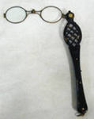
Лорнет – оптическое стекло, к оправе которого прикреплена ручка, обычно складная.

Двойной лорнет, скосясь, наводит
На ложи незнакомых дам...


Манто - женское пальто свободного покроя.

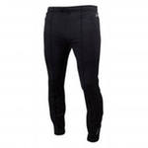
Панталоны – мужские длинные штаны со штрипками без отворотов и заглаженной складки.

Но панталоны, фрак, жилет –
Всех этих слов на русском нет...
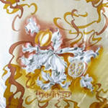
Платок – предмет одежды; кусок ткани, обычно квадратный, или вязаное изделие такой формы.

С платком на голове седой…

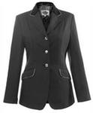
Редингот - длинный сюртук широкого покроя.

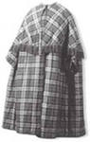
Салоп - женская верхняя одежда в виде широкой длинной накидки с пелериной и прорезями для рук.

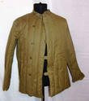
Телогрейка – женская теплая кофта без рукавов со сборками по талии.

Старушку в длинной телогрейке...


Фероньерка – узкая, надеваемая на лоб ленточка с драгоценным камнем посередине.

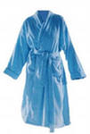
Халат – домашняя одежда, запахивающаяся или застегивающаяся сверху донизу.

А сам в халате ел и пил...


Чепец – женский головной убор, закрывающий волосы и завязывающийся под подбородком.

У тетушки княжны Елены
Все тот же тюлевый чепец...

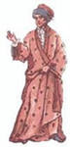
Шлафор (шлафрок) – домашняя одежда, просторный халат, длинный, без застежек, с широким запахом, подпоясывался шнурком с кистями.

И обновила наконец
На вате шлафор и чепец.

